安全阀的安全使用方法及相关注意

安全阀在普通的工厂作业中很常见，是必备的一项设备，有了安全发，能够保证工厂在日常作业中的安全性，同时也能够从一定程度上提高效率。安全阀在使用的过程中一定要重视保养和维护，才能保证其工作性能，延长其使用寿命。

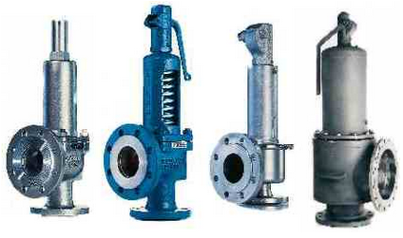
安全阀的正常运作，要对操作人员进行定期培训和指导，对操作人员的要求也很严格，不需要按照操作规章来操作，要对安全阀有个全面的了解和熟悉。在启动安全阀以前，要对安全阀进行全面的检查，要看看各部件是否紧固好，再启动；启动的顺序也要按照正确的顺序启动，现打开阀门开关，在按启动按钮，机器启动后，不能直接用手去触摸机器。安全阀在日常使用中，要定期的进行检修，刚开始使用时，要经常检修，确保其质量稳定，在来每过三个月要彻底检修一次。

